МИНОБРНАУКИ РОССИИ

Федеральное государственное бюджетное образовательное учреждение высшего образования

НИЖЕГОРОДСКИЙ ГОСУДАРСТВЕННЫЙ ТЕХНИЧЕСКИЙ

УНИВЕРСИТЕТ им. Р.Е.АЛЕКСЕЕВА

Институт радиоэлектроники и информационных технологий

Кафедра «Вычислительные системы и технологии»

ОТЧЁТ

По лабораторной работе №2

по дисциплине «Аппаратное и программное обеспечение   
роботизированных систем»

ПРОВЕРИЛ:

________________ Гай В.Е.

СТУДЕНТ:

_______________ Малинин М.Ю.

**17-В-1**

Работа защищена «___» ____________

С оценкой ________________________

Нижний Новгород

2020

**Ход работы:**

1. Построил пол используя Object -> Floor
2. Построил стены при помощи конструктора Solid. Используя DEF-USE при установке геометрии и отображения
3. Создал робота модели Moose, переназначил контроллер со стандартного на собственный
4. Написал программу для контроллера
5. Заполнил арену препятствиями
6. Запустил все и протестировал

**Робот Moose:**

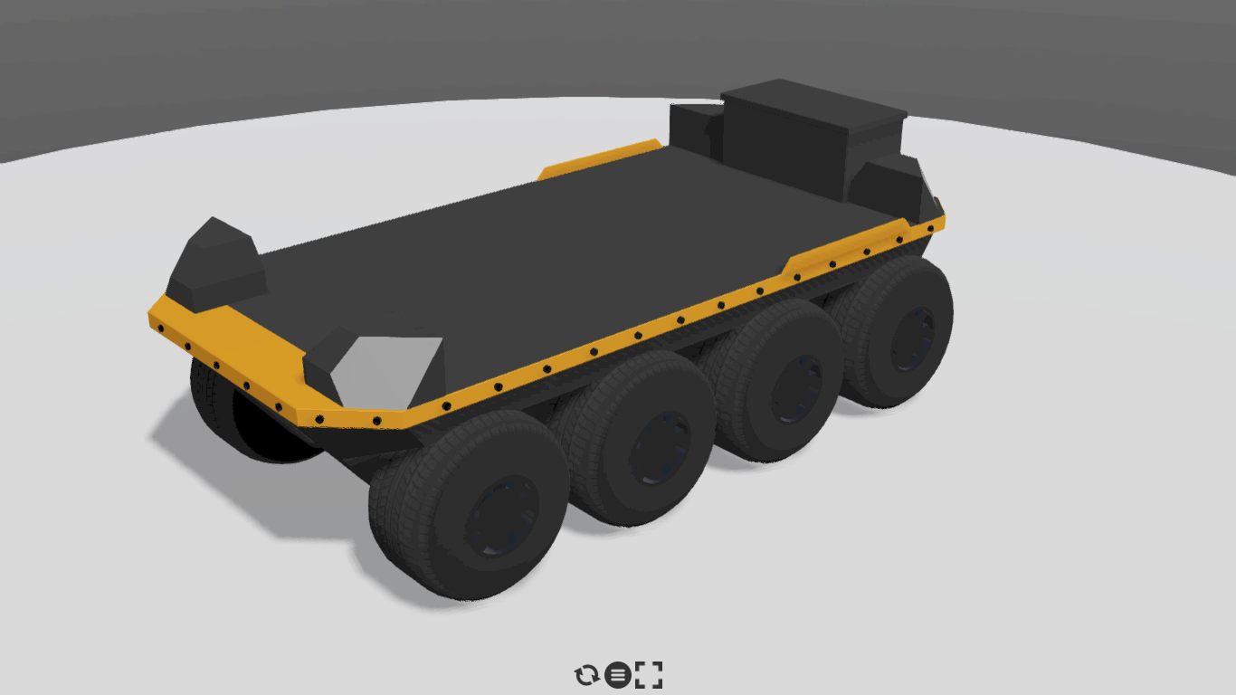

**Финальная арена:**

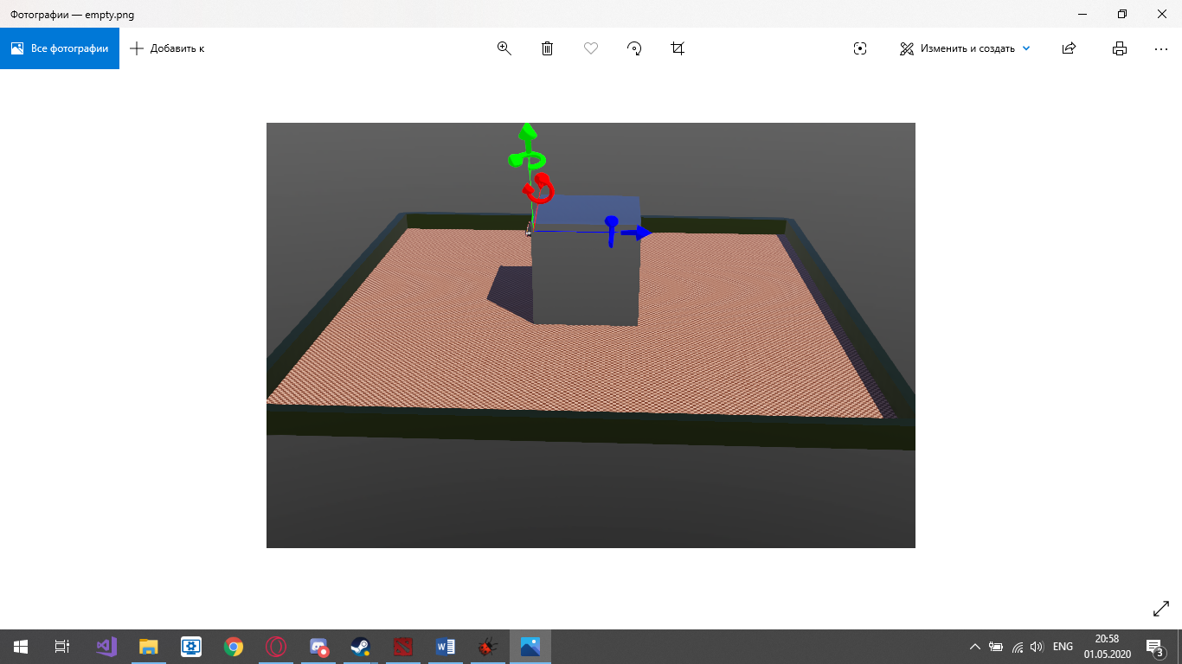

**Структура симуляции:**

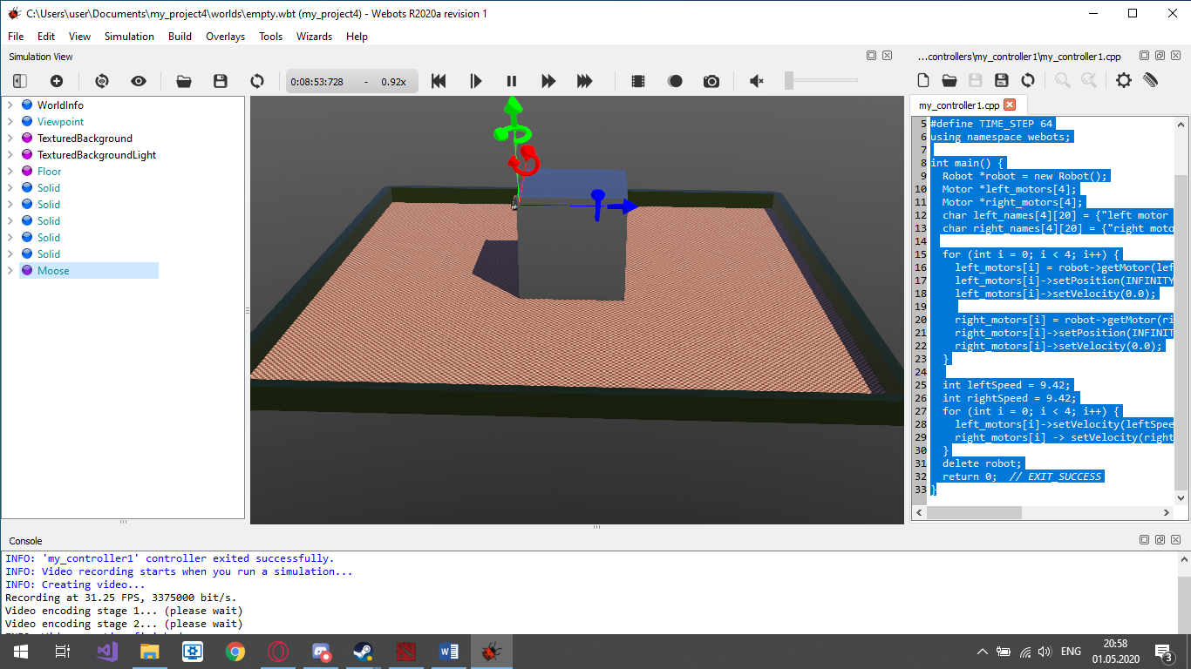

**Код контроллера:**

#include <webots/DistanceSensor.hpp>

#include <webots/Motor.hpp>

#include <webots/Robot.hpp>

#define TIME_STEP 64

using namespace webots;

int main() {

Robot *robot = new Robot();

Motor *left_motors[4];

Motor *right_motors[4];

char left_names[4][20] = {"left motor 1", "left motor 2", "left motor 3", "left motor 4"};

char right_names[4][20] = {"right motor 1", "right motor 2", "right motor 3", "right motor 4"};

for (int i = 0; i < 4; i++) {

left_motors[i] = robot->getMotor(left_names[i]);

left_motors[i]->setPosition(INFINITY);

left_motors[i]->setVelocity(0.0);

right_motors[i] = robot->getMotor(right_names[i]);

right_motors[i]->setPosition(INFINITY);

right_motors[i]->setVelocity(0.0);

}

int leftSpeed = 9.42;

int rightSpeed = 9.42;

for (int i = 0; i < 4; i++) {

left_motors[i]->setVelocity(leftSpeed * 1.5);

right_motors[i] -> setVelocity(rightSpeed * 0.5);

}

delete robot;

return 0; // EXIT_SUCCESS

}

#================================================================#

**Вывод:**

В ходе работы я изучил средства программы Webots, и воспользовавшись теорией и готовой визуальной моделью робота написал свою программу как для автономного управления, так и для управления оператором, а также сконструировал симуляцию, в которой смог протестировать возможности кода.